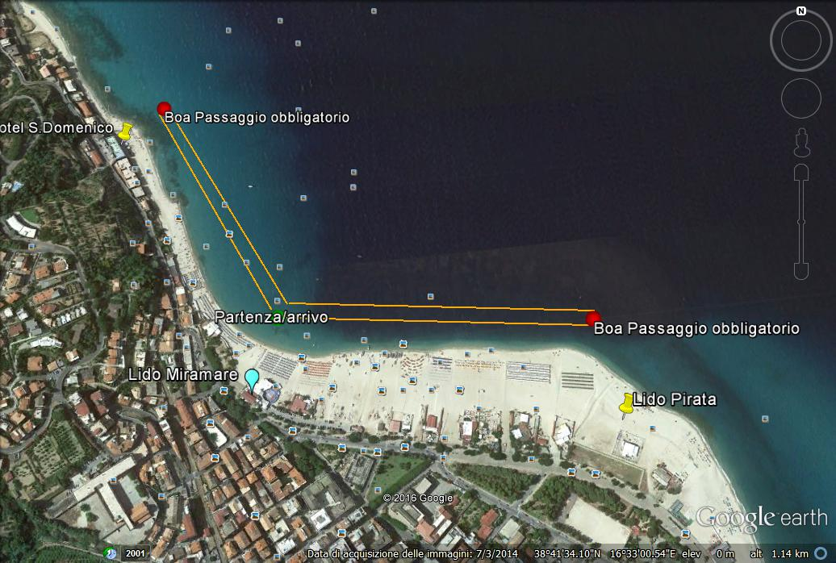

*Leggenda:*

*BOA ROSSA*

*Passaggio Obbligatorio*

*Boa Gialla*

*Direzionale*

**

*Ambulanza*

*Organizzazione*

**

*info*

*0961-751944*